

МИНИСТЕРСТВО НАУКИ И ВЫСШЕГО ОБРАЗОВАНИЯ РОССИЙСКОЙ ФЕДЕРАЦИИ

**ФЕДЕРАЛЬНОЕ ГОСУДАРСТВЕННОЕ БЮДЖЕТНОЕ**

**ОБРАЗОВАТЕЛЬНОЕ УЧРЕЖДЕНИЕ ВЫСШЕГО ОБРАЗОВАНИЯ  
«ДОНСКОЙ ГОСУДАРСТВЕННЫЙ ТЕХНИЧЕСКИЙ УНИВЕРСИТЕТ»**

**(ДГТУ)**

Факультет Информатика и вычислительная техника

Кафедра Кибербезопасность информационных систем

**ОТЧЕТ ПО ЛАБОРАТОРНОЙ РАБОТЕ №8**

«Защита от разрушающих программных воздействий. Использование антивирусных средств»

|  |  |  |  |  |  |
| --- | --- | --- | --- | --- | --- |
| Автор |  | |  | Заболотный И.А. | |
|  | (подпись, дата) | |  |  | |
| Обозначение | ИиВТ.10.05.01 | | Группа | | ВКБ21 |
| Направление подготовки | | 10.05.01 Компьютерная безопасность | | | |
| Профиль | Математические методы защиты информации | | | | |
| Дисциплина | Основы ИБ | |  |
|  |  | |  |
| Проверил(а) |  | |  | доцент, Бурякова О.С. | |
|  | (подпись, дата) | |  |  | |

Ростов-на-Дону

2023

Содержание

Цель 3

Задания 3

Вывод 7

# Цель

изучение принципов работы антивирусных средств и их использования для зашиты от вредоносных программных воздействий. Работа выполняется с помощью программы «Антивирус Касперского.

# Задания

Первое задание заключается в том, чтобы создать вирус EICAR и сохранить его в расширении .txt (Рис. 1)

#### 

#### Рисунок 1

Второе задание заключается в том, чтобы создать вирус CURE-EICAR и сохранить его в расширении .txt (Рис. 2)



#### Рисунок 2

Третье задание заключается в том, чтобы создать вирус DELE-EICAR и сохранить его в расширении .txt (Рис. 3)

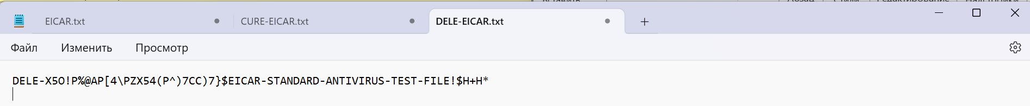

#### Рисунок 3

Четвёртое задание заключается в том, чтобы создать вирус CORR-EICAR и сохранить его в расширении .txt (Рис. 4)



#### Рисунок 4

Пятое задание заключается в том, чтобы создать вирус ERRO-EICAR и сохранить его в расширении .txt (Рис. 5)

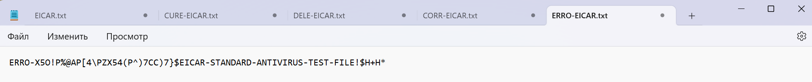

#### Рисунок 5

Шестое задание заключается в том, чтобы создать вирус SUSP-EICAR и сохранить его в расширении .txt (Рис. 6)

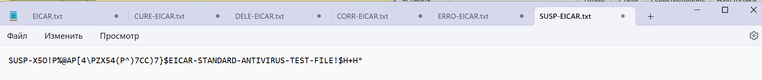

#### Рисунок 6

Седьмое задание заключается в том, чтобы создать вирус WARN-EICAR и сохранить его в расширении .txt (Рис. 7)

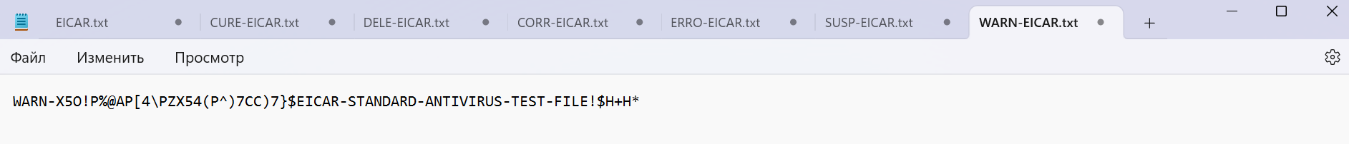Рисунок 7

Далее посмотрим на то, как антивирус Касперского отреагирует на эти файлы. (Рис. 8, Рис. 9)

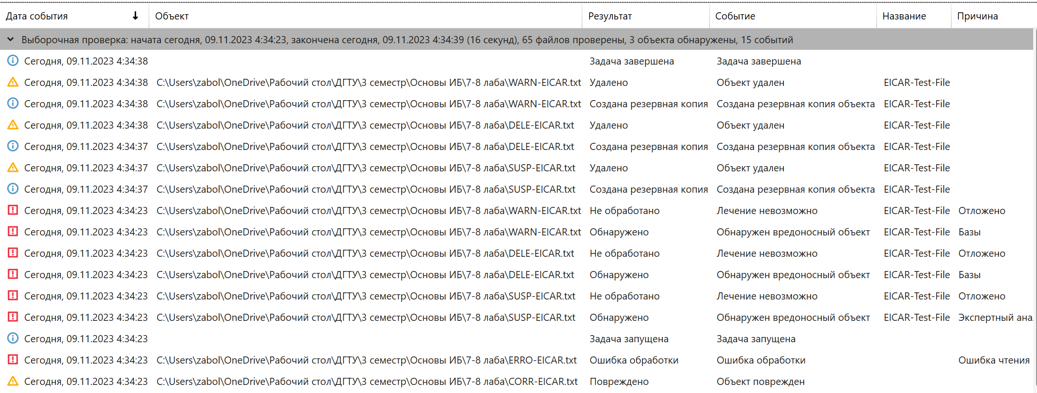

Рисунок 8

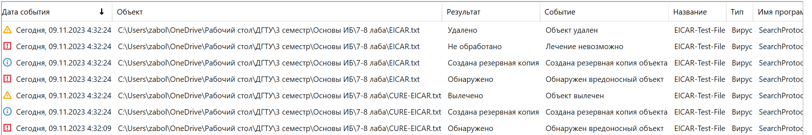Рисунок 9

# Вывод

Я изучил принципы работы антивирусных средств и их использования для зашиты от вредоносных программных воздействий, а также приобрёл практические навыки в программе «Антивирус Касперского.